МІНІСТЕРСТВО ОСВІТИ І НАУКИ УКРАЇНИ

НАЦІОНАЛЬНИЙ ТЕХНІЧНИЙ УНІВЕРСИТЕТ

“ХАРКІВСЬКИЙ ПОЛІТЕХНІЧНИЙ ІНСТИТУТ”

КАФЕДРА ПРОГРАМНОЇ ІНЖЕНЕРІЇ ТА ІНФОРМАЦІЙНИХ ТЕХНОЛОГИЙ УПРАВЛІННЯ

Лабораторна робота № 1

з курсу «Проектування інформаційних систем»

«Побудова моделі IDEF0. Декомпозиція моделі. Розщеплення моделі. Побудова діаграми дерева вузлів.»

Виконав:

студент групи КН 36-б

Чуркін Радислав

Перевірив:

Копп А. М.

ХАРКІВ 2019

Мета роботи:

Побудова моделі IDEF0. Декомпозиція моделі. Розщеплення моделі. Побудова діаграми дерева вузлів.

Завдання до лабораторної роботи:

1. створення моделі (контекстної діаграми);
2. створення стрілок на контекстній діаграмі;
3. декомпозиція діаграми;
4. розщеплення моделі;
5. «Построение диаграммы декомпозиции второго уровня»;
6. декомпозувати роботу «Сборка и тестирование компьютеров»;
7. декомпозувати роботу «Продажи и маркетинг»;
8. сформувати діаграму дерева вузлів.

Хід виконання

Створення моделі (контекстної діаграми):

1. Запустимо BPWin і створимо нову модель, вибравши пункт New (File -> New);

2. Введемо ім'я моделі «Деятельность предприятия по сборке и продаже компьютеров и ноутбуков» і натиснемо кнопку «ОК»;

3. В результаті буде створена контекстна діаграма , яка зображена на рисунку 1.1;

4. У вікні «Model Properties» на вкладці «General» в поле «Project» введемо ім'я проекту «Computer Firm»;

5. Відкриємо вкладку «Purpose» і в полі «Purpose» введемо «Моделировать деятельность предприятия по сборке и продаже компьютеров и ноутбуков», а в полі «Viewpoint» - «Персонал» (рисунок 1.2);

6. Перейдемо на контекстну діаграму і правою кнопкою миші клацнемо по роботі. В меню виберемо пункт «Name ...» і введемо ім'я «Деятельность предприятия по сборке и продаже компьютеров и ноутбуков» (рисунок 1.3);

7. Збережемо створену модель як «compfirm».

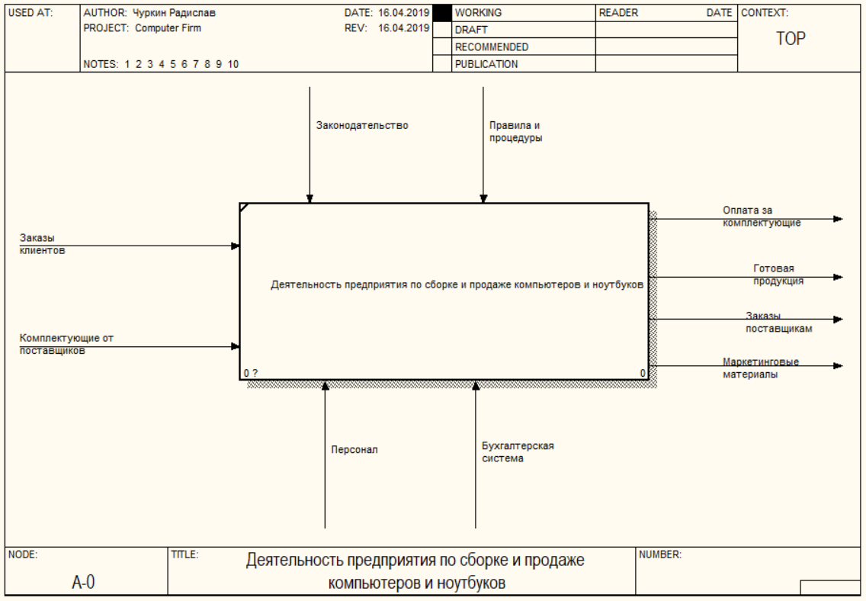

Рисунок 1.1 – Контекстна діаграма

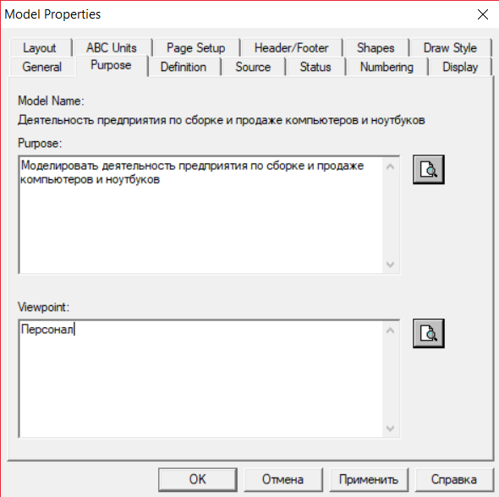

Рисунок 1.2 – Опис деталей про модель

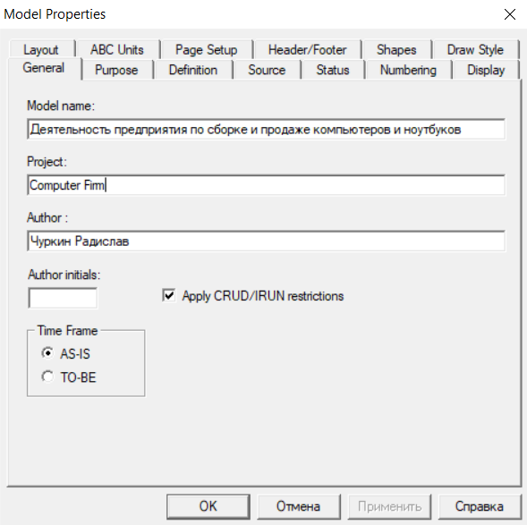

Рисунок 1.3 – Встановлення ім’я моделі

Створення стрілок на контекстній діаграмі:

1. Клацнемо мишкою кнопку з символом стрілки ( «Precedence Arrow Tool») на панелі інструментів та перенесемо курсор до однієї зі сторін екрану поки не з'явиться темна смужка. Клацнемо один раз по смужці і ще раз в тій частині роботи, де закінчується стрілка;

2. Клацнемо правою кнопкою миші по лінії стрілки і в меню виберемо пункт «Name ...», введемо ім'я стрілки (рис. 2.1) і натиснемо кнопку «ОК»;

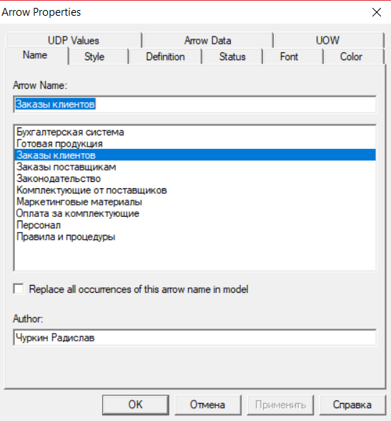

Рисунок 2.1 – Налаштування властивостей стрілок

Декомпозиція діаграми:

1. Клацнемо мишею по кнопці «Go to Child Diagram» в панелі інструментів;

2. У вікні «Activity Box Count» встановимо кількість робіт в діаграмі декомпозиції рівне 4;

3. Клацнемо правою кнопкою миші по роботі, в меню виберемо пункт «Name ...», введемо ім'я роботи і натиснемо кнопку «ОК». Імена робіт - «Управление», «Продажи и маркетинг», «Сборка и тестирование компьютеров», «Отгрузка и снабжение»;

4. Зв'яжемо граничні стрілки і намалюємо на діаграмі внутрішні стрілки;

5. Збережемо створену модель .

Створена модель виглядає як на рисунку 3.1.

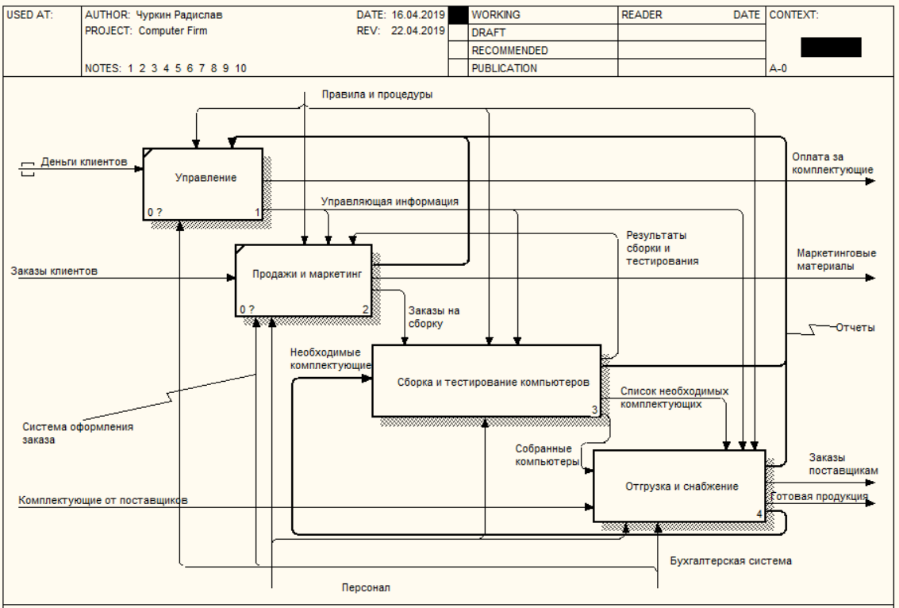

Рисунок 3.1 – Декомпозиція діаграми

Розщеплення моделі:

1. Клацнемо правою кнопкою миші по роботі «Сборка и тестирование компьютеров», в меню виберемо пункт «Split Model ...» і у вікні «Split Options» введемо ім'я моделі - «Сборка и тестирование компьютеров»;

2. Переключимося на нову модель та збережемо створену модель, для чого виберемо пункт меню Save (File -> Save) і введемо ім'я файлу «compfirm2»;

3. В результаті у вікні «Model Explorer» бачимо вихідну модель, яка з'явилася в результаті розщеплення (рисунок 4.1).

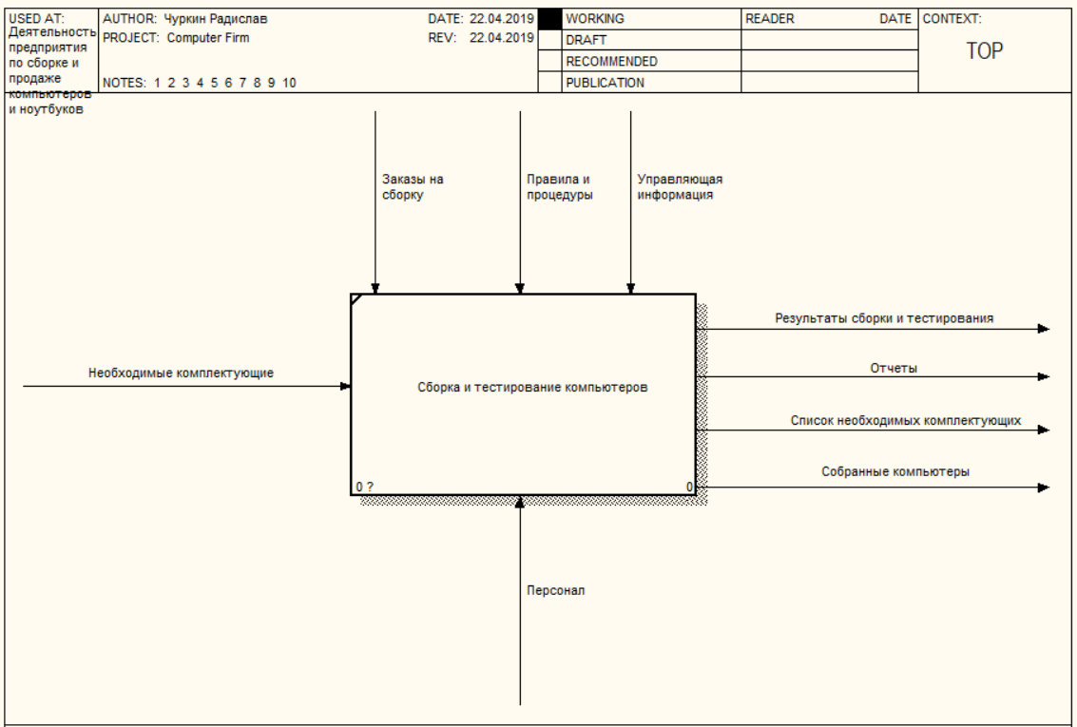

Рисунок 4.1 – Розщеплена модель «Сборка и тестирование компьютеров»

Декомпозування роботи «Сборка и тестирование компьютеров» та «Продажи и маркетинг» буде аналогічним декомпозуванню діаграми. У результаті отримаємо діаграми як на рисунку 5.1 та 6.1.

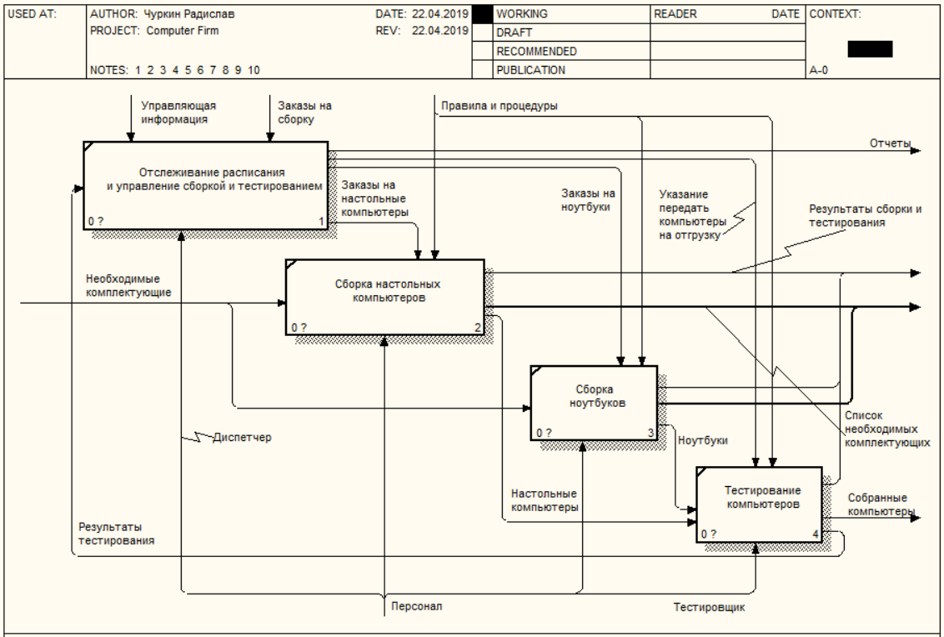

Рисунок 5.1 – Декомпозиція роботи «Сборка и тестирование компьютеров»

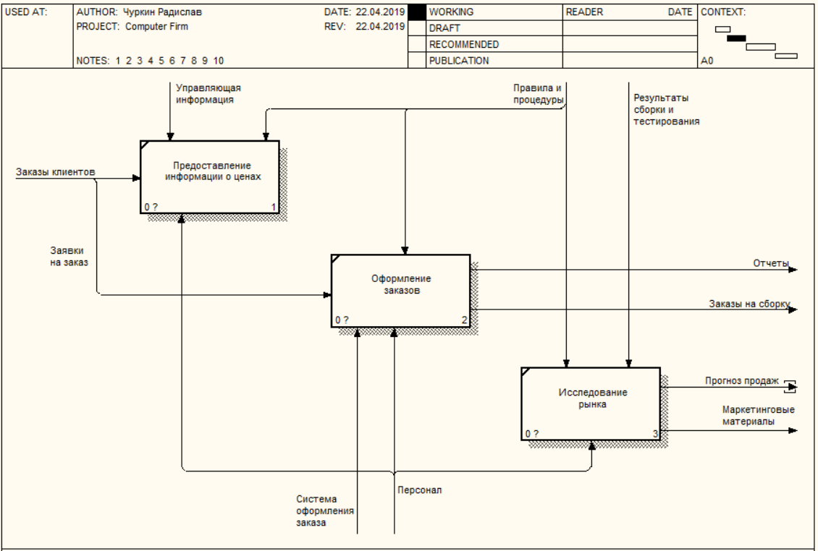

Рисунок 6.1 – Декомпозиція роботи «Продажи и маркетинг»

Формування діаграми дерева вузлів:

1. Для створення діаграми дерева вузлів виберемо в меню пункт «Diagram» в який у вертикальному меню виберемо пункт «Add Node Tree ...». В результаті на екран виведено вікно «Node Tree Wizard» ;

2. Натиснемо кнопку «Готово», в результаті чого на екран виведено діаграму, зовнішній вигляд якої наведено на рисунку 7.1.

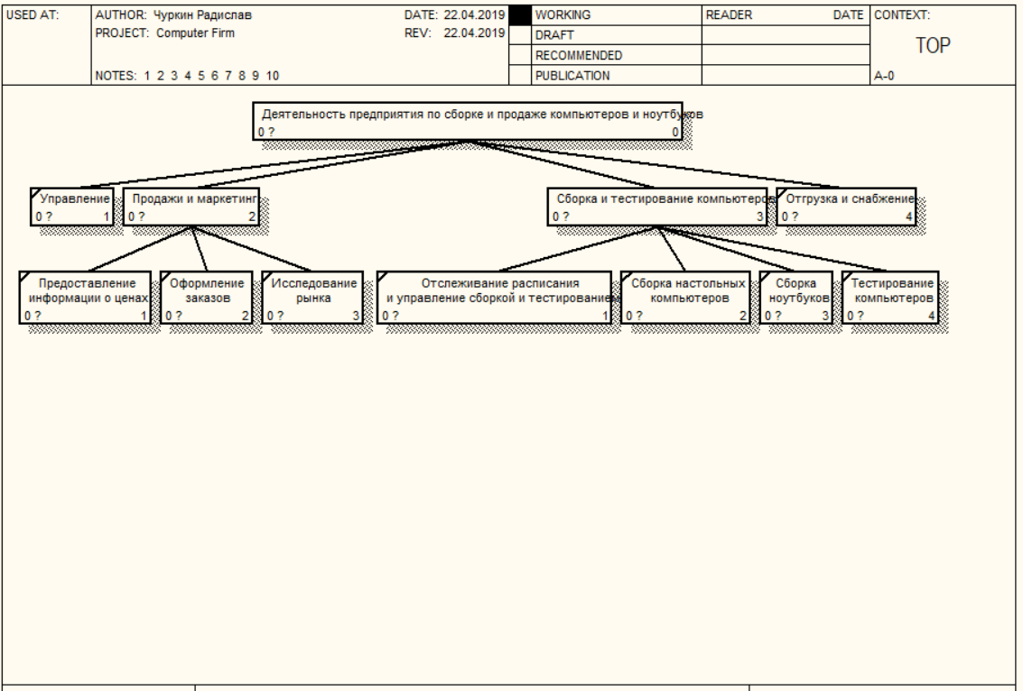

Рисунок 7.1 – Діаграма дерева вузлів моделі «Деятельность предприятия по сборке и продаже компьютеров и ноутбуков»

Висновки:

Виконуючи лабораторну роботу:

1. отримано навички роботи з програмою для створення моделей ERwin Process Model (BPWin);
2. створено модель у програмі ERwin Process Model;
3. освоєно процес декомпозиції діаграми та робіт діаграми;
4. освоєно навички розщеплення діаграми;
5. освоєно навички створення дерева вузлів моделей.